A EFECTOS DE PRECOTIZAR, SE DEBE PROCURAR QUE SE REALICE EN EL SIGUIENTE FORMATO:

ÍTEM | IMAGEN | NOMBRE | DESCRPCION | CANT. | VALOR UNIT ANTES DE IVA | %IVA | VALOR TOTAL ANTES DE IVA
1 | 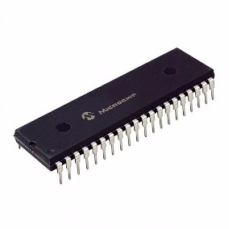 | PIC18F4550 | - Arquitectura RISC avanzada Harvard:16bit con 8 bit de datos  - 77 instrucciones  - 40 pines PDIP  - Reloj 40Mhz  - 1mb de RAM y 1 kb de EEPROM  - 32K Memory Flash.  - Periféricos de Comunicación (CAN Y USB).  - Dimension:1.980 inches * 0.485inches. | 40
2 | 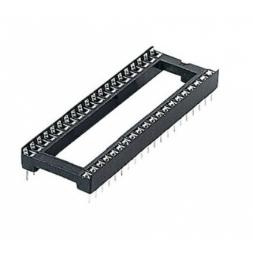 | 40 pin DIP IC Socket | - Filas dobles, DIP , pines rectos planos, diseño ancho, gran componente electrónico para placa PCB.  - Dimension:.8 x 6 x 1.1 inches. | 40
3 | 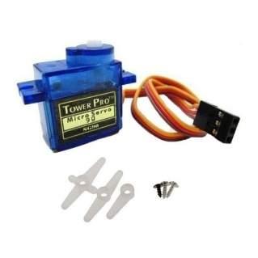 | ServoMotor sg90 | - Dimensiones (L x W xH) = 22.0 x 11.5 x 27 mm (0.86 x 0.45 x 1.0 pulgadas)  - Peso: 9 gramos.  - Peso con cable y conector: 10.6 gramos.  - Torque a 4.8 volts: 16.7 oz/in o 1.2 kg/cm.  - Voltaje de operación: 4.0 a 7.2 volts.  - Velocidad de giro a 4.8 volts: 0.12 seg / 60 º | 10
4 | 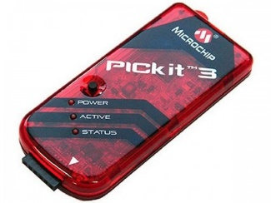 | PicKit3 | - Programa microcontroladores de la familia PIC10F, PIC12F, PIC16F, PIC18F, PIC24F, PIC32  - Interfaz USB  - Soporta bajovoltaje 2.0v a 6.0v  - 512k flash programmer to go. | 5
5 | 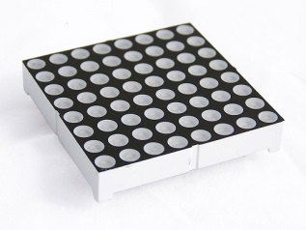 | Matriz 8*8 | - Catodo comun.  - 64 leds | 10
6 |  | Flux liquido | - 50ml | 4
7 | 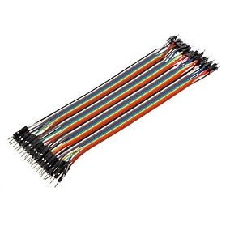 | Jumper Macho-Macho | - 10 unid  - Longitud: 22cm | 40
8 | 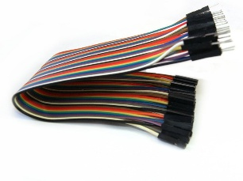 | Jumper Macho-Hembra | - 10 unid  - Longitud: 22cm | 40
9 | 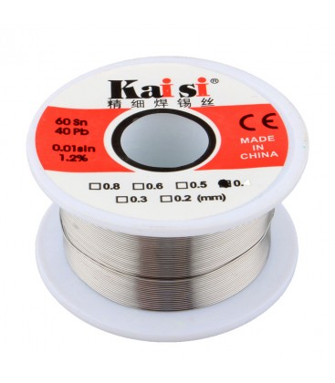 | Estaño | - Calibre: 0.3mm  - 50g | 4
10 | 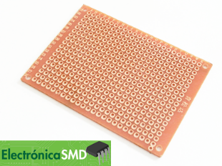 | Baquelita SMD | - Dimensiones 15*15cm  - Una cara | 10
11 | 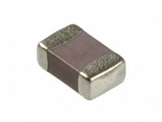 | Condensador SMD | - Encapsulado 0603  - 100 pF | 100
12 | 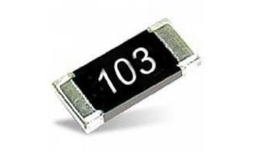 | Resistencia SMD | - Encapsulado 0805  - 1k Ω | 100
13 | 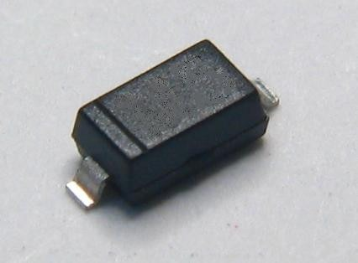 | Diodo SMD | - Encapsulado SOD-123  - 1N4007 | 100
14 | 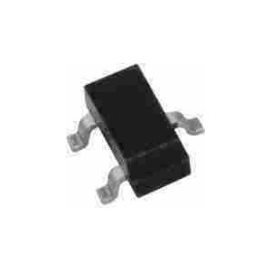 | Transistor SMD | - Encapsulado SOT-23  - 2SC3356 | 100
15 | 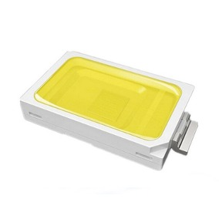 | Led SMD | - Encapsulado 5630 | 200
16 | 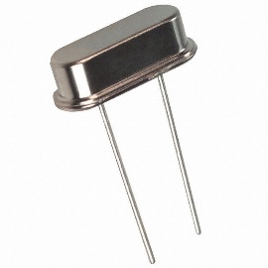 | Cristal de Cuarzo | - HC-49/US (Perfil bajo)  - 20Mhz | 100
17 | 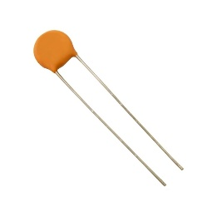 | Condensador Cerámico | - 50v  - 22pF | 100
18 | 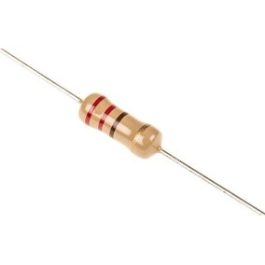 | Resistencia  Carbón | - 220ohm  - 1/4w | 100
 | SUBTOTAL $ | $
 | VALOR (Deben adicionarse tantas filas (*) como porcentajes de IVA sean aplicables) | $
 | VALOR TOTAL INCLUIDO IVA $ | $

